PROJETO DE LEI Nº ___, DE ____ DE ____________ DE 2026.
“Institui o ‘Dia Municipal do Evangélico’ no Município de Sumaré, a ser celebrado anualmente em 12 de agosto, estabelece a data como feriado religioso municipal, e dá outras providências.”
Autores: Vereadores João Maioral, Prof. Edinho, Fábio Ferreira dos Santos, Joel Cardoso, Lucas Agostinho, Welington da Farmácia.

O PREFEITO DO MUNICÍPIO DE SUMARÉ,
Faço saber que a Câmara Municipal aprovou e eu sanciono e promulgo a seguinte lei:

Art. 1º Fica instituído, no Município de Sumaré, o “Dia Municipal do Evangélico”, a ser celebrado anualmente no dia 12 de agosto.
Art. 2º O “Dia Municipal do Evangélico” tem por objetivos:
I – reconhecer a relevância social, cultural e comunitária das igrejas, instituições e entidades evangélicas no Município de Sumaré;
II – valorizar as ações de caráter social, assistencial, educacional, cultural e comunitário desenvolvidas pelas comunidades evangélicas;
III – estimular a solidariedade, a fraternidade, a promoção da paz, da cidadania e do respeito à dignidade da pessoa humana;
IV – contribuir para a construção de uma sociedade mais justa, ética, solidária e comprometida com o bem comum;
V – promover o respeito à liberdade de consciência e de crença, à diversidade religiosa e à convivência harmônica entre pessoas de diferentes religiões, crenças e convicções;
VI – reafirmar os princípios da liberdade religiosa e da laicidade do Estado, assegurados pela Constituição Federal.
Art. 3º As atividades comemorativas alusivas ao “Dia Municipal do Evangélico” poderão ser realizadas pela sociedade civil, igrejas, entidades religiosas e demais organizações interessadas, observada a legislação vigente.
Parágrafo único. A realização de atividades em espaços públicos dependerá das autorizações dos órgãos municipais competentes, quando exigidas, e do cumprimento das normas aplicáveis.
Art. 4º O “Dia Municipal do Evangélico” passa a integrar o Calendário Oficial de Eventos do Município de Sumaré.
Art. 5º A instituição do feriado de que trata esta Lei não implica obrigação de realização de eventos, celebrações ou atividades pelo Poder Público Municipal.
Art. 6º Esta Lei entra em vigor na data de sua publicação.


Sala das Sessões, 17 de agosto de 2026.

_________________________ _________________________
JOÃO MAIORAL PROF. EDINHO
VEREADOR VEREADOR

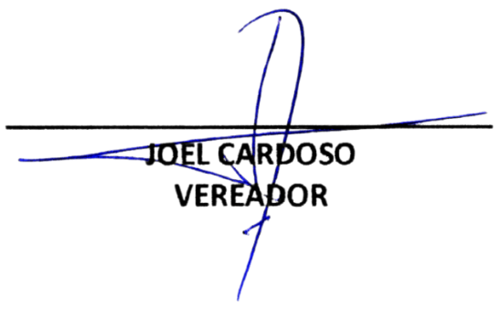


_________________________ _________________________
FÁBIO FERREIRA DOS SANTOS
VEREADOR

CONTINUAÇÃO DAS ASSINATURAS DOS AUTORES DO PROJETO DE LEI Nº ___/2026

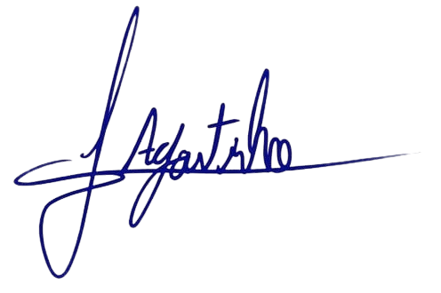
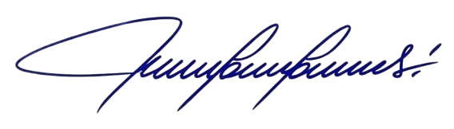

_________________________ _________________________
LUCAS AGOSTINHO WELINGTON DA FARMÁCIA
VEREADOR VEREADOR

JUSTIFICATIVA
O presente Projeto de Lei tem por finalidade instituir, no Município de Sumaré, o “Dia Municipal do Evangélico”, a ser celebrado anualmente em 12 (doze) de agosto, estabelecendo a data como feriado religioso municipal, em reconhecimento à relevância social, cultural e comunitária das comunidades evangélicas no Município.
A comunidade evangélica possui presença significativa em Sumaré e participa ativamente da vida social dos bairros e comunidades, desenvolvendo, além de suas atividades religiosas, ações de caráter assistencial, social, educacional, cultural e comunitário, contribuindo para a solidariedade, o acolhimento de famílias, a promoção da cidadania e o atendimento de pessoas em situação de vulnerabilidade.
A presente proposta não pretende estabelecer privilégio ou preferência do Poder Público por determinada religião. Ao contrário, está fundamentada no respeito à liberdade de consciência e de crença, assegurada pelo art. 5º, inciso VI, da Constituição Federal, bem como no princípio da laicidade do Estado, previsto no art. 19, inciso I, da Constituição Federal.
O reconhecimento da data busca também proporcionar um momento de reflexão sobre valores de caráter universal, como ética, solidariedade, fraternidade, respeito ao próximo, dignidade humana, paz, cidadania e compromisso com o bem comum, contribuindo para a construção de uma sociedade mais justa, ética e solidária.
A iniciativa encontra consonância com a legislação municipal, considerando que Sumaré já reconhece manifestações relacionadas à comunidade evangélica em seu Calendário Oficial de Eventos, a exemplo do “Dia da Bíblia” e da “Marcha para Jesus”, previstos na Lei Municipal nº 6.299, de 18 de dezembro de 2019.
A proposição também preserva a autonomia e a laicidade do Poder Público, uma vez que não determina a realização de eventos ou celebrações pelo Município, tampouco cria obrigação de destinação de recursos públicos para atividades de natureza religiosa. A medida limita-se ao reconhecimento institucional da data, assegurando que eventuais comemorações sejam promovidas livremente pela sociedade civil e pelas comunidades interessadas, sempre em respeito à legislação vigente, à liberdade religiosa e aos princípios da administração pública.
Dessa forma, o projeto busca reconhecer a contribuição social e comunitária das comunidades evangélicas de Sumaré, valorizando sua participação em ações de solidariedade, assistência e promoção da cidadania, e conciliando esse reconhecimento com o respeito à liberdade religiosa, à pluralidade de crenças, à igualdade e à convivência democrática, princípios fundamentais para uma sociedade justa, respeitosa e plural.
Diante do exposto, submetemos o presente Projeto de Lei à apreciação dos Nobres Vereadores, confiantes de que sua aprovação contribuirá para o reconhecimento de uma parcela significativa da sociedade sumareense e para a valorização de princípios de solidariedade, ética, cidadania, respeito e compromisso com o próximo.

Sala das Sessões, 17 de agosto de 2026.

_________________________ _________________________
JOÃO MAIORAL PROF. EDINHO
VEREADOR VEREADOR

_________________________ _________________________
FÁBIO FERREIRA DOS SANTOS
VEREADOR

_________________________ _________________________
LUCAS AGOSTINHO WELINGTON DA FARMÁCIA
VEREADOR VEREADOR

